รายงานผลการติดตามและประเมินผลแผนพัฒนาสามปี(2559-2561)
ในรอบปีงบประมาณ 2559
****************************

ด้วยรัฐธรรมนูญแห่งราชอาณาจักรไทย พุทธศักราช 2550 มาตรา 287 วรรค 3 บัญญัติให้องค์กรปกครองส่วนท้องถิ่นต้องรายงานผลการดำเนินงานต่อประชาชนในเรื่องการจัดทำงบประมาณการใช้จ่าย และผลการดำเนินงานในรอบปี เพื่อให้ประชาชนมีส่วนร่วมในการตรวจสอบและกำกับการบริหารจัดการองค์กรปกครองส่วนท้องถิ่น และระเบียบกระทรวงมหาดไทยว่าด้วยการจัดทำแผนพัฒนาองค์กรปกครองส่วนท้องถิ่น (ฉบับที่ 2) พ.ศ. 2559 ข้อ 13 (3) รายงานผลและเสนอความเห็นซึ่งได้จากการติดตามและประเมินผลแผนพัฒนาต่อผู้บริหารท้องถิ่น เพื่อให้ผู้บริหารท้องถิ่นเสนอต่อสภาท้องถิ่น และคณะกรรมการพัฒนาท้องถิ่นพร้อมทั้งประกาศผลการติดตามและประเมินผลแผนพัฒนาให้ประชาชนในท้องถิ่นทราบในที่เปิดเผยในสิบห้าวันนับแต่วันรายงานผลและเสนอความเห็นดังกล่าวและต้องปิดประกาศไว้เป็นระยะเวลาไม่น้อยกว่าสามสิบวัน โดยอย่างน้อยปีละสองครั้งภายใน เดือนเมษายนและภายในเดือนตุลาคมของทุกปี

ดังนั้นเพื่อการปฏิบัติให้เป็นไปตามเจตนารมณ์ของรัฐธรรมนูญแห่งราชอาณาจักรไทย พุทธศักราช2550 มาตรา 287 วรรค 3 และตามระเบียบกระทรวงมหาดไทยว่าด้วยการจัดทำแผนพัฒนาองค์กรปกครองส่วนท้องถิ่น (ฉบับที่ 2) พ.ศ. 2559 ข้อ 13 (3) องค์การบริหารส่วนตำบลห้วยไผ่ จึงขอประกาศผลการดำเนินงานการจัดทำงบประมาณการใช้จ่ายและผลการดำเนินงาน รวมทั้งการติดตามและประเมินผลแผนพัฒนาท้องถิ่นในรอบปีงบประมาณ พ.ศ. 2559 มาเพื่อให้ประชาชนได้มีส่วนร่วมในการตรวจสอบและกำกับการบริหารจัดการองค์การบริหารส่วนตำบลห้วยไผ่ ดังนี้

1.วิสัยทัศน์การพัฒนาองค์การบริหารส่วนตำบลห้วยไผ่ (Vision)
“ชุมชนเข้มแข็งน่าอยู่ สาธารณูปโภคสาธารณูปการครบครัน
ใส่ใจสุขภาพอนามัย ร่วมใจรักษาทรัพยากรธรรมชาติ
การศึกษามีคุณภาพ มุ่งมั่นบริการประชาชน”

2. พันธกิจ (Mission)
1.พัฒนาคุณภาพชีวิตของประชาชน ให้มีความพร้อมทั้งกายและใจมุ่งสู่สถาบันครอบครัวที่
อบอุ่น ชุมชนเข้มแข็ง และเป็นสังคมที่มีคุณภาพ ดำรงไว้ซึ่งเอกลักษณ์และศิลปวัฒนธรรม
2.พัฒนาเศรษฐกิจ โครงสร้างพื้นฐานและระบบสาธารณูปโภคที่มีมาตรฐานภายใต้ความสมดุล
ของผังเมือง ทรัพยากรธรรมชาติ และสิ่งแวดล้อม
3.พัฒนาและส่งเสริมระบบการบริหารจัดการขององค์กร โดยยึดหลักการบริหารกิจการบ้านเมืองที่ดี
3. จุดมุ่งหมายเพื่อการพัฒนาที่ยั่งยืน
1. ก่อสร้าง ปรับปรุงถนน สะพานให้ได้มาตรฐานขยายเขตไฟฟ้าและไฟฟ้าแสงสว่างให้ทั่วถึงทุกหมู่บ้าน
2. เศรษฐกิจชุมชนก้าวหน้า ประชาชนสามารถดำรงชีพแบบเศรษฐกิจพอเพียงและพึ่งพาตนเองได้
3. ผู้สูงอายุ ผู้พิการและผู้ด้อยโอกาส มีคุณภาพชีวิตที่ดีชุมชนมีความเข้มแข็ง ประชาชนมีความปลอดภัย
ในชีวิตและทรัพย์สิน
4. มีน้ำเพื่อการเกษตร และระบบประปา เพื่อการอุปโภคและบริโภคอย่างเพียงพอ
5. บุคลากรรู้รักสามัคคีมีสมรรถนะในการแข่งขันและการให้บริการ การจัดเก็บรายได้มีประสิทธิภาพ
ประชาชนมีส่วนร่วมในการพัฒนาท้องถิ่น
6. สภาพแวดล้อมน่าอยู่ ทรัพยากรธรรมชาติมีความอุดมสมบูรณ์ ปราศจากมลภาวะ
7. ประชาชนสุขภาพดีถ้วนหน้า
8. ประชาชนได้รับการศึกษาทั้งในและนอกระบบอย่างทั่วถึง ศิลปวัฒนธรรมและภูมิปัญญาท้องถิ่น
ได้รับการสืบสานอย่างต่อเนื่องและยั่งยืน

ยุทธศาสตร์การพัฒนา 7 ยุทธศาสตร์ดังนี้
1. ยุทธศาสตร์การพัฒนาสังคมและคุณภาพชีวิต
แนวทางการพัฒนา
- การส่งเสริมงานสวัสดิการและสังคมสงเคราะห์ อย่างครอบคลุมและทั่วถึงในทุก ๆ ปี
2. การส่งเสริมสนับสนุนให้ประชาชนมีสุขภาพพลานามัยที่ดี สุขภาพแข็งแรง
3. การส่งเสริมสนับสนุนและแก้ไขปัญหายาเสพติด
4. พัฒนาและเสริมสร้างคุณภาพชีวิต เด็กสตรี ผู้สูงอายุ ผู้พิการ ผู้ป่วยโรคเอดส์ และผู้ด้อยโอกาส
5. การส่งเสริมการรับรู้ข่าวสารของประชาชน

2. ยุทธศาสตร์การพัฒนาด้านการศึกษา ศาสนา วัฒนธรรมและภูมิปัญญาท้องถิ่น
แนวทางการพัฒนา
1. การบริหารและการจัดการศึกษาให้สอดคล้องกับระบบการจัดการศึกษาของชาติ
2. การพัฒนากระบวนการเรียนรู้ และคุณภาพมาตรฐานการศึกษา
3. ส่งเสริมการมีส่วนร่วมของเด็ก เยาวชน ประชาชนและภาคี
4. ส่งเสริมให้เด็กเยาวชน และประชาชนสุขภาพสมบูรณ์ แข็งแรง รักการกีฬา การออกกำลังกาย การนันทนาการ อย่างต่อเนื่อง
5. ส่งเสริมกิจกรรมด้านการปลูกฝังคุณธรรม จริยธรรม
6. ส่งเสริมให้อนุรักษ์ ศิลปะ วัฒนธรรม จารีตประเพณี ที่เน้นเอกลักษณ์และค่านิยมความเป็นไทยและท้องถิ่น
7. ส่งเสริมให้เทิดทูนสถาบันชาติ ศาสนา และพระมหากษัตริย์

- ยุทธศาสตร์การพัฒนาด้านเศรษฐกิจ
แนวทางการพัฒนา
- ส่งเสริมสนับสนุนการประกอบอาชีพการดำเนินการตามหลักปรัชญาเศรษฐกิจพอเพียง

- ยุทธศาสตร์การพัฒนาด้านโครงสร้างพื้นฐาน
แนวทางการพัฒนา
1. ส่งเสริมพัฒนาเส้นทางการคมนาคมและสะพาน ให้ครอบคลุมทุกพื้นที่
2. ส่งเสริมพัฒนาแหล่งน้ำ คูคลอง ระบบส่งน้ำให้ครอบคลุมให้ทุกพื้นที่
3. ส่งเสริมการพัฒนา ด้านสาธารณูปโภค สาธารณูปการของท้องถิ่น เช่น ไฟฟ้า ประปา ฯลฯ ให้ครอบคลุมทุกพื้นที่

5. ยุทธศาสตร์การพัฒนาผังเมือง ทรัพยากรธรรมชาติและสิ่งแวดล้อม
แนวทางการพัฒนา
1. ส่งเสริมการจัดทำผังเมืองรวมชุมชน
2. ส่งเสริมการอนุรักษ์ทรัพยากรธรรมชาติและสิ่งแวดล้อม
3. การส่งเสริมการกำจัดขยะและสิ่งปฏิกูล ระบบบริหารจัดการมลพิษ

6. ยุทธศาสตร์การพัฒนาด้านการบริหารการจัดการที่ดี
แนวทางการพัฒนา
1. การบริหารโดยยึดหลักการบริหารจัดการที่ดี
2. พัฒนาบุคลากรในการปฏิบัติงานให้มีประสิทธิภาพประสิทธิผล
3. การพัฒนาสถานที่และอุปกรณ์ ในการปฏิบัติราชการของ อบต.
4. สนับสนุนการป้องกันและบรรเทาสาธารณภัย
4. ส่งเสริมกระบวนการมีส่วนร่วมของประชาชนตามหลักการบริหารจัดการที่ดี

7. ยุทธศาสตร์การพัฒนาตามนโยบายรัฐบาล และยุทธศาสตร์การพัฒนาจังหวัด
แนวทางการพัฒนา
- ดำเนินการหรือประสานงานทุกภาคส่วนราชการเพื่อส่งเสริมสนับสนุนแนวนโยบายของรัฐบาลหรือ
ยุทธศาสตร์จังหวัด

วิสัยทัศน์การพัฒนา
“ชุมชนเข้มแข็งน่าอยู่ สาธารณูปโภคสาธารณูปการครบครัน
ใส่ใจสุขภาพอนามัย ร่วมใจรักษาทรัพยากรธรรมชาติ
การศึกษามีคุณภาพ มุ่งมั่นบริการประชาชน”

พันธกิจการพัฒนา
1. ส่งเสริมการจัดการด้านการศึกษา ศาสนาและวัฒนธรรม ภูมิปัญญาท้องถิ่น
2. ส่งเสริมการจัดการด้านสาธารณสุขและการกีฬา
3. ส่งเสริมการจัดการด้านโครงสร้างพื้นฐาน สาธารณูปโภค สาธารณูปการ
4. ส่งเสริมการจัดการด้านทรัพยากรธรรมชาติและสิ่งแวดล้อม
5. ส่งเสริมการจัดการด้านชีวิตความมั่งคงและปลอดภัยในชีวิตและทรัพย์สิน
6. ส่งเสริมการจัดการด้านศักยภาพของชุมชนในการพึ่งตนเองและมีส่วนร่วมในการพัฒนาระบบ
เศรษฐกิจของชุมชน
7. ส่งเสริมการจัดการด้านการพัฒนาแหล่งน้ำสำหรับการเกษตร
8. พัฒนาและปรับปรุงระบบการบริหารจัดการ ส่งเสริมและสนับสนุนการมีส่วนร่วมของประชาชน

จุดมุ่งหมายเพื่อการพัฒนาที่ยั่งยืน
1. ก่อสร้าง ปรับปรุงถนน สะพานให้ได้มาตรฐานขยายเขตไฟฟ้าและไฟฟ้าแสงสว่างให้ทั่วถึงทุกหมู่บ้าน
2. เศรษฐกิจชุมชนก้าวหน้า ประชาชนสามารถดำรงชีพแบบเศรษฐกิจพอเพียงและพึ่งพาตนเองได้
3. ผู้สูงอายุ ผู้พิการและผู้ด้อยโอกาส มีคุณภาพชีวิตที่ดีชุมชนมีความเข้มแข็ง ประชาชนมีความปลอดภัย
ในชีวิตและทรัพย์สิน
4. มีน้ำเพื่อการเกษตร และระบบประปา เพื่อการอุปโภคและบริโภคอย่างเพียงพอ
5. บุคลากรรู้รักสามัคคีมีสมรรถนะในการแข่งขันและการให้บริการ การจัดเก็บรายได้มีประสิทธิภาพ
ประชาชนมีส่วนร่วมในการพัฒนาท้องถิ่น
6. สภาพแวดล้อมน่าอยู่ ทรัพยากรธรรมชาติมีความอุดมสมบูรณ์ ปราศจากมลภาวะ
7. ประชาชนสุขภาพดีถ้วนหน้า
8. ประชาชนได้รับการศึกษาทั้งในและนอกระบบอย่างทั่วถึง ศิลปวัฒนธรรมและภูมิปัญญา
ท้องถิ่นได้รับการสืบสานอย่างต่อเนื่องและยั่งยืน

ยุทธศาสตร์การพัฒนา
1.ยุทธศาสตร์การพัฒนาด้านสังคมและคุณภาพชีวิต
2.ยุทธศาสตร์การพัฒนาด้านการส่งเสริมคุณภาพการศึกษาและความรู้ด้านศาสนา ศิลปะ วัฒนธรรม
ประเพณี และภูมิปัญญาท้องถิ่น
3.ยุทธศาสตร์การพัฒนาด้านเศรษฐกิจ
4.ยุทธศาสตร์การพัฒนาด้านโครงสร้างพื้นฐาน
5.ยุทธศาสตร์การพัฒนาด้านทรัพยากรธรรมชาติและสิ่งแวดล้อม
6.ยุทธศาสตร์การพัฒนาด้านการบริหารกิจการบ้านเมืองที่ดี
7.ยุทธศาสตร์การพัฒนาตามนโยบายรัฐบาลและยุทธศาสตร์การพัฒนาของจังหวัด

การวางแผนพัฒนา
องค์การบริหารส่วนตำบลห้วยไผ่ ได้จัดทำยุทธศาสตร์การพัฒนาและแผนพัฒนา 3 ปี (พ.ศ. 2559 – 2561) ตามกระบวนการที่บัญญัติไว้ในระเบียบกระทรวงมหาดไทยว่าด้วยการจัดทำแผนพัฒนาองค์กรปกครองส่วนท้องถิ่น พ.ศ. 2548 โดยผ่านการมีส่วนร่วมของประชาชน เช่น การจัดเวทีประชาคม การประชุมคณะกรรมการชุมชน เพื่อรับฟังปัญหาและความต้องการที่แท้จริงของประชาชนในพื้นที่ก่อนนำมาจัดทำโครงการเพื่อพัฒนาพื้นที่ ที่บรรจุไว้ในแผนพัฒนา 3 ปี ต่อไป
องค์การบริหารส่วนตำบลห้วยไผ่ ได้ประกาศใช้แผนพัฒนา 3 ปี ( พ.ศ. 2559 – 2561 ) เมื่อวันที่ 26 มิถุนายน 2558 โดยได้กำหนดโครงการที่จะดำเนินการตามแผนพัฒนา 3 ปี ( พ.ศ. 2559 – 2561) รวม 160 โครงการ รวมเป็นงบประมาณตามแผนพัฒนา 36,054,500.00 บาท สามารถจำแนกตามยุทธศาสตร์ได้ดังนี้

ยุทธศาสตร์ | โครงการ | งบประมาณ
1.ยุทธศาสตร์การพัฒนาด้านสังคมและคุณภาพชีวิต | 29 | 5,655,000.00
2.ยุทธศาสตร์การพัฒนาด้านการส่งเสริมคุณภาพการศึกษาและความรู้ด้านศาสนา ศิลปะ วัฒนธรรม ประเพณี และภูมิปัญญาท้องถิ่น | 34 | 2,947,000.00
3.ยุทธศาสตร์การพัฒนาด้านเศรษฐกิจ | 3 | 570,000.00
4 ยุทธศาสตร์การพัฒนาด้านโครงสร้างพื้นฐาน | 59 | 21,710,000.00
5.ยุทธศาสตร์การพัฒนาด้านทรัพยากรธรรมชาติและสิ่งแวดล้อม | 3 | 150,000.00
6.ยุทธศาสตร์การพัฒนาด้านการบริหารจัดการที่ดี | 22 | 4,680,000.00
7.ยุทธศาสตร์การพัฒนาตามนโยบายรัฐบาลและยุทธศาสตร์การพัฒนาของจังหวัด | 10 | 427,500.00
รวม | 160 | 36,139,500.00

การจัดทำงบประมาณ
ผู้บริหารองค์การบริหารส่วนตำบลห้วยไผ่ ได้ประกาศใช้ข้อบัญญัติงบประมาณ เมื่อวันที่ 11 กันยายน 2558 โดยจัดทำงบประมาณขององค์การบริหารส่วนตำบลห้วยไผ่ แบบสมดุล (รายรับเท่ากับรายจ่าย) จำนวน 17,300,000 บาท
และมีรายรับและรายจ่าย ประจำปีงบประมาณ 2559 ดังนี้

รายการ | ประมาณการ | รายรับจริง | +  - | สูง  ต่ำ
รายรับตามประมาณการ  หมวดภาษีอากร  หมวดค่าธรรมเนียม ค่าปรับและใบอนุญาต  หมวดรายได้จากทรัพย์สิน  หมวดรายได้จากสาธารณูปโภคและการพาณิชย์  หมวดรายได้เบ็ดเตล็ด  หมวดรายได้จากทุน  หมวดภาษีจัดสรร  หมวดเงินอุดหนุนจากรัฐบาล  รวมเงินตามประมาณการรายรับทั้งสิ้น | 120,000.00  3,000.00  100,000.00  -  150,000.00  -  13,127,000.00  4,500,000.00 | 117,751.46  38,942.80  142,422.20  -  95,934.00  -  13,465,210.26  3,502,995.00 | +  +  +  +  -  +  + | -2,248.54  35,942.80  42,422.20  -  -54,066.00  -  338,210.26  -997,005.00
 | 18,000,000.00 | 17,363,255.72 | + | -636,744.28
เงินอุดหนุนระบุวัตถุประสงค์ (เฉพาะกิจ) |  | 2,635,999.00
รวมรายรับทั้งสิ้น |  | 24,815,959.72

รายการ | ประมาณการ | รายจ่ายจริง | +  - | สูง  ต่ำ
รายจ่ายตามประมาณการ  งบกลาง  เงินเดือน(ฝ่ายการเมือง)  เงินเดือน(ฝ่ายประจำ)  ค่าตอบแทน  ค่าใช้สอย  ค่าวัสดุ  ค่าสาธารณูปโภค  เงินอุดหนุน  ค่าครุภัณฑ์  ค่าที่ดินและสิ่งก่อสร้าง  หมวดรายจ่ายอื่น  รวมรายจ่ายตามประมาณการรายจ่ายทั้งสิ้น | 564,390.00  1,707,120.00  4,887,215.00  767,100.00  3,896,775.00  1,225,840.00  220,000.00  1,355,890.00  632,370.00  2,733,300.00  10,000.00 | 438,712.77  1,660,203.00  4,721,982.00  623,400.00  2,495,790.95  862,330.09  255,344.74  1,298,364.48  464,370.00  3,174,700.00  16,000.00 | -  -  -  -  -  -  -  -  -  -  - | -125,677.23  -46,917.00  -165,233.00  -143,700.00  -1,400,984.05  -363,509.91  35,344.74  -57,525.52  -168,000.00  441,400.00  6,000.00
 | 18,000,000.00 | 16,011,198.03 | - | -1,988,801.97
เงินอุดหนุนระบุวัตถุประสงค์ (เฉพาะกิจ) |  | 7,300,019.00
รวมรายจ่ายทั้งสิ้น |  | 23,311,217.03
รายรับจริงสูงกว่ารายจ่ายจริง |  | 1,352,057.69

มีโครงการที่ดำเนินการตามแผน จำนวน 138 โครงการ งบประมาณ จำนวนเงิน 7,610,658.81 บาท สามารถจำแนกตามยุทธศาสตร์ ได้ดังนี้

โดยโครงการในแผนพัฒนาสามปี (2559 – 2561) ปีงบประมาณ 2559 ทั้งหมด 160 โครงการสามารถดำเนินการ 138 โครงการ คิดเป็นร้อยละ 86.25 ของโครงการทั้งหมด

ยุทธศาสตร์ | โครงการ | งบประมาณ
1.ยุทธศาสตร์การพัฒนาด้านสังคมและคุณภาพชีวิต | 29 | 316,001.24
2.ยุทธศาสตร์การพัฒนาด้านการส่งเสริมคุณภาพการศึกษาและความรู้ด้านศาสนา ศิลปะ วัฒนธรรม ประเพณี และภูมิปัญญาท้องถิ่น | 30 | 1,979,343.56
3.ยุทธศาสตร์การพัฒนาด้านเศรษฐกิจ | 3 | 36,220.00
4.ยุทธศาสตร์การพัฒนาด้านโครงสร้างพื้นฐาน | 43 | 2,878,364.48
5.ยุทธศาสตร์การพัฒนาด้านทรัพยากรธรรมชาติและสิ่งแวดล้อม | 3 | 19,080.00
6.ยุทธศาสตร์การพัฒนาด้านการบริหารกิจการบ้านเมืองที่ดี | 20 | 1,954,149.53
7.ยุทธศาสตร์การพัฒนาตามนโยบายรัฐบาลและยุทธศาสตร์การพัฒนาของจังหวัด | 10 | 427,500.00
รวม | 138 | 7,610,658.81

โดยโครงการในแผนพัฒนาสามปี (2559 – 2561) ปีงบประมาณ 2559 ทั้งหมด 160 โครงการสามารถดำเนินการ 138 โครงการ คิดเป็นร้อยละ 86.25 ของโครงการทั้งหมด

รายละเอียดโครงการ/แผนงาน/กิจกรรม ตามแผนพัฒนาขององค์การบริหารส่วนตำบลห้วยไผ่ ที่มีการก่อหนี้ผูกพันและการลงนามในสัญญา มีดังนี้

ยุทธศาสตร์/โครงการ/แผนงาน/กิจกรรม | งบประมาณ | หมายเหตุ
1.ยุทธศาสตร์การพัฒนาด้านสังคมและคุณภาพชีวิต |  | หมายเหตุ
1. โครงการจ่ายเบี้ยยังชีพผู้สูงอายุ |  | ดำเนินการทุกเดือน
2.โครงการจ่ายเบี้ยยังชีพผู้พิการ |  | ดำเนินการทุกเดือน
3.โครงการจ่ายเบี้ยยังชีพผู้ป่วยเอดส์ |  | ดำเนินการทุกเดือน
4.โครงการรณรงค์ป้องกันและควบคุมโรคพิษสุนัขบ้า | 35,800.00
5.โครงการรณรงค์ป้องกันและควบคุมโรคไข้เลือดออก | 35,300.00
6.โครงการคาราวานสุขภาพ |  | ดำเนินการโดยใช้งบประมาณ สปสช.
7.โครงการฝึกอบรมส่งเสริมสุขภาพและพัฒนาศักยภาพผู้สูงอายุ ปี 2559 | 30,980.00
8.โครงการแข่งขันกีฬาท้องถิ่นสัมพันธ์ต้านยาเสพติด”แสวงหาเกมส์”ปี 2559 | 20,620.00
9. โครงการฝึกอบรมเชิงปฏิบัติการเพื่อการจัดทำแผนชุมชนแผนยุทธศาสตร์และแผนพัฒนาสามปี (พ.ศ.2560-2562) | 8,990.00
10.โครงการจัดเวทีประชาคมหมู่บ้านตำบล เพื่อการจัดทำแผนชุมชนและแผนพัฒนาตำบล |  | ดำเนินการแต่ไม่ได้ใช้งบประมาณร่วมกับโครงการอื่น
11. โครงการจัดซื้อเครื่องออกกำลังกายเพื่อสุขภาพ หมู่ที่ 3 | 91,700.00
12. โครงการชุมชนตำบลห้วยไผ่ปลอดบุหรี่ | 2,100.00
13. โครงการปั่นจักรยานเพื่อสุขภาพและต้านภัยยาเสพติด | 1,880.00
14.โครงการออกกำลังกายเพื่อสุขภาพ “ขยับกาย สบายชีวี ด้วยวิธีเต้นแอโรบิค” | 805.00
15.โครงการก่อสร้างอาคารวางเครื่องออกกำลังกาย หมู่ที่ 2 | 62,500.00
16. โครงการฝึกอบรมทบทวนอาสาสมัครป้องกันภัยฝ่ายพลเรือนตำบลห้วยไผ่ | - | ไม่ได้ดำเนินการงบประมาณมีจำกัดและการรวมกลุ่มของอปพร.
17. โครงการไม่เผาเราช่วยกันระวังไฟ | 1,800.00
18. โครงการรณรงค์การสวมหมวกนิรภัย ปี 2559 |  | ดำเนินการแต่ไม่ได้ ใช้งบประมาณ
19. โครงการรู้กฎลดอุบัติเหตุ |  | ดำเนินการแต่ไม่ได้ ใช้งบประมาณ
20.โครงการจัดทำวารสารประชาสัมพันธ์ผลการดำเนินงานของอบต.ห้วยไผ่ |  | ดำเนินการแต่ไม่ได้ ใช้งบประมาณ
21. โครงการปรับปรุงอินเตอร์เน็ตตำบลห้วยไผ่ | 8,830.00
22. โครงการแข่งขันกีฬาตำบลต้านยาเสพติด |  | ดำเนินการร่วมกับอปท.ในเขตอำเภอแสวงหา(ร่วมกับผู้นำชุมชน และประชาชนตำบลห้วยไผ่)
23. โครงการประชุมเชิงปฏิบัติการเพื่อการสำรวจและการจัดเก็บข้อมูลพื้นฐานเพื่อการจัดทำแผนพัฒนาท้องถิ่น (จปฐ) |  | ดำเนินการร่วมกับพัฒนาชุมชนอำเภอแสวงหา
24. โครงการสร้างความปรองดอง สมานฉันท์ในชุมชนตำบลห้วยไผ่ |  | ดำเนินการร่วมกับอำเภอแสวงหา(เยี่ยมบ้านยามเย็น)
25. โครงการก่อสร้าง ปรับปรุง ซ่อมแซมบ้านท้องถิ่นไทยเทิดไท้องค์ราชัน |  | ดำเนินการร่วมกับพมจ.อ่างทอง
26. โครงการเยาวชนรุ่นใหม่ รู้ทันรู้จักเลี่ยงไม่เสี่ยงเอดส์ |  | ดำเนินการร่วมกับพมจ.อ่างทอง
27. โครงการฝึกอบรมส่งเสริมให้ความรู้และพัฒนาคุณภาพชีวิตสตรีและครอบครัว |  | ดำเนินการร่วมกับพมจ.อ่างทอง
28. โครงการสงเคราะห์ผู้ด้อยโอกาส |  | ดำเนินการร่วมกับพมจ.อ่างทอง
29. โครงการณรงค์ป้องกันโรคเอดส์ | 300 | ดำเนินการรณรงค์ป้องกันและมีป้ายประชาสัมพันธ์
30.โครงการช่วยเหลือผู้ประสบปัญหาสาธารณภัยที่เกิดขึ้นโดยไม่คาดคิดหรือกรณีฉุกเฉิน (เงินสำรองจ่าย) | 14,396.24
รวม | 316,001.24

ยุทธศาสตร์/โครงการ/แผนงาน/กิจกรรม | งบประมาณ |  | หมายเหตุ
2.ยุทธศาสตร์การพัฒนาด้านการส่งเสริมคุณภาพการศึกษาและความรู้ด้านศาสนา ศิลปะ วัฒนธรรม ประเพณี และภูมิปัญญาท้องถิ่น |  |  | หมายเหตุ
1.โครงการฝึกอบรมเพื่อพัฒนาศักยภาพเด็กและเยาวชน สู่ชุมชนที่น่าอยู่ภายใต้การจัดงานวันเด็กแห่งชาติ ปี 2559 |  | 68,333.00
2.โครงการจัดซื้อชั้นวางรองเท้า |  | 7,000.00
3.โครงการจัดซื้อเครื่องเล่นซีดี/ดีวีดี |  | 1,290.00
4.โครงการจัดซื้อเครื่องรับโทรทัศน์ |  | 8,690.00
5.โครงการจัดซื้อตู้เย็น |  | 7,890.00
6.โครงการจัดซื้อครุภัณฑ์วิทยาศาสตร์การแพทย์ ดังนี้  -จัดซื้อเตียงเด็ก  -จัดซื้อเครื่องชั่งน้ำหนัก |  | 2,000.00 2,000.00 | ดำเนินการในส่วนอื่น
7.โครงการสานสัมพันธ์วันก่อนเปิดเรียน |  | 1,575.00
8.โครงการแสดงผลงานทางวิชาการและประชุมผู้ปกครอง |  | 6,763.00
9.โครงการส่งเสริมสุขภาพอนามัยและโภชนาการหนูน้อย |  | 19,414.00
10.โครงการวันไหว้ครู |  | 300.00
11.โครงการหนูน้อยรักการออม |  |  | ดำเนินการแต่ไม่ใช้งบประมาณ
12.โครงการส่งเสริมสุขอนามัยในช่องปาก |  |  | ดำเนินการโดยใช้งบประมาณ สปสช.
13.โครงการส่งเสริมสุขภาพอนามัยและโภชนาการหนูน้อย |  | 19,414.00
14. โครงการสนับสนุนสื่อการเรียนการสอน |  | 65,100.00 | (เงินอุดหนุนเฉพาะกิจ)
15.โครงการจัดซื้อวัสดุการศึกษา |  | 2,210.00
16.โครงการอุดหนุนอาหารกลางวัน โรงเรียนเขตตำบลห้วยไผ่เด็กอนุบาล 3 ขวบ และเด็กประถมศึกษาปีที่ 1-6 สังกัด (สพฐ.) |  | 660,000.00
17. โครงการสนับสนุนอาหารเสริม(นม)สำหรับเด็กนักเรียน |  | 386,483.56
18. โครงการสนับสนุนค่าใช้จ่ายบริหารการศึกษา(อาหารกลางวันเด็กเล็กฯ) |  | 218,400.00
19.โครงการวันเฉลิมพระชนมพรรษาพระบาทสมเด็จพระเจ้าอยู่หัว วันที่ 5 ธันวาคม 2558 เนื่องในวันพ่อแห่งชาติ |  | 149,730.00
20.โครงการวันเฉลิมพระชนมพรรษาสมเด็จพระนางเจ้าสิริกิติ์พระบรมราชินีนาถ |  | 8,045.00
21.โครงการสืบสานประเพณีวันสงกรานต์ รดน้ำ ขอพร ผู้สูงอายุ ปี 2559 |  |  | ดำเนินการแต่ไม่ใช้งบประมาณ
22.โครงการจัดซื้อครุภัณฑ์สำนักงาน มีดังนี้  -จัดซื้อตู้เก็บเอกสาร 2 บานพับ (จำนวน 2 ตู้)  -จัดซื้อโต๊ะทำงานขาเหล็ก พร้อมกระจก  -จัดซื้อเก้าอี้สำนักงาน  -จัดซื้อตู้เก็บเอกสาร 2 ชั้น |  | 13,000.00 9,000.00 2,000.00 8,800.00
23.โครงการจัดซื้อครุภัณฑ์คอมพิวเตอร์ จำนวน 1 เครื่อง ประกอบด้วย  -เครื่องคอมพิวเตอร์  -ชุดโปรแกรมระบบปฏิบัติการสำหรับเครื่องคอมพิวเตอร์และคอมพิวเตอร์โน๊ตบุ๊ค  -เครื่องสำรองไฟฟ้า ขนาด 800 AV  -เครื่องพิมพ์ แบบฉีดหมึก (INKJET Printer) |  | 28,000.00 3,800.00 3,000.00 7,790.00
24.โครงการจัดซื้อครุภัณฑ์งานบ้านงานครัว มีดังนี้  -เครื่องทำน้ำเย็น จำนวน 1 ตู้  -เตาแก๊ส พร้อมถัง  -ชั้นสำหรับวางจาน ชาม แบบสแตนเลส  -อ่างล้างหน้าเด็กแสตนเลส จำนวน 2 ชุด |  | 3,690.00 5,000.00 4,900.00 33,000.00 | ไม่ได้ดำเนินการ  ยังไม่ได้ดำเนินการ
25.โครงการจัดซื้อครุภัณฑ์การศึกษา มีดังนี้  - โต๊ะนักเรียนพร้อมเก้าอี้  - โต๊ะกินข้าวนักเรียนพร้อมเก้าอี้  - ชั้นวางกระเป๋าพร้อมสัมภาระ |  | 36,000.00 36,000.00 20,000.00 | ไม่ได้ดำเนินการ
26.โครงการวางพวงมาลาวันปิยะมหาราช |  | 1,000.00
27.โครงการสดุดีวีรชนคนแสวงหา |  | 111,600.00
28.โครงการสืบสานประเพณีถวายเทียนพรรษา ประจำปี 2559 |  | 2,676.00
29.โครงการส่งเสริพระพุทธศาสนาในสถานศึกษาและหมู่บ้านรักษาศีล 5 |  | 15,450.00
30.โครงการจัดซื้อวัสดุเครื่องแต่งกาย |  | -
31.โครงการส่งเสริมภูมิปัญญาท้องถิ่นให้กับเยาวชน |  | -
32. โครงการพัฒนาศักยภาพบุคลากรศูนย์พัฒนาเด็กเล็ก |  |  | ดำเนินการโดยส่งบุคลากรเข้ารับการฝึกอบรมฯ
รวม |  | 1,979,343.56

ยุทธศาสตร์/โครงการ/แผนงาน/กิจกรรม | งบประมาณ | หมายเหตุ
3. ยุทธศาสตร์การพัฒนาด้านเศรษฐกิจ
1.โครงการปลูกต้นกล้าความดีตามแนวทางพระราชดำริเศรษฐกิจพอเพียง | 10,540.00
2.โครงการฝึกอบรมอาชีพเสริมเพิ่มรายได้ ประจำปี 2559 | 25,680.0
3.โครงการสนับสนุนเงินทุนโครงการเศรษฐกิจชุมชน |  | ดำเนินการ หมู่ที่ 1-5
รวม | 36,220.00

ยุทธศาสตร์/โครงการ/แผนงาน/กิจกรรม | งบประมาณ | หมายเหตุ
4.ยุทธศาสตร์การพัฒนาด้านโครงสร้างพื้นฐาน
1.โครงการซ่อมสร้างถนนคอนกรีตเสริมเหล็ก หมู่ที่ 1 (จำนวน 3 จุด) พร้อมวางท่อระบายน้ำ (จำนวน 1 จุด) | 127,000.00
2.โครงการซ่อมแซมถนนผิวจราจรหินคลุก หมู่ที่ 1 จากบริเวณนานางสมหมาย ชูเชิด ถึงจุดเชื่อมต่อหมู่ที่ 14 ตำบลแสวงหา | 18,000.00
3.โครงการซ่อมแซมถนนผิวจราจรหินคลุก หมู่ที่ 1 จากถนนคสล. สายแสวงสุข-ห้วยไผ่ ถึงจุดเชื่อมต่อ หมู่ที่ 3 ต.โพธิ์ประจักษ์ | 76,500.00
4.โครงการซ่อมแซมถนนผิวจราจรหินคลุก หมู่ที่ 1 จากถนนสายแสวงหา-ท่าช้าง ถึงจุดเชื่อมต่อ หมู่ 14 ตำบลแสวงหา | 27,500.00
5.โครงการขยายถนนผิวจราจรหินคลุก พร้อมวางท่อระบายน้ำ หมู่ที่ 1 | - | ไม่ได้ดำเนินการ
6. โครงการปรับปรุง/ซ่อมแซมถนนผิวจราจรหินคลุก หมู่ที่ 1 บริเวณถนนสายแสวงหา-ท่าช้างถึงบริเวณบ้านนายเจียก รักทอง | 72,000.00
7.โครงการปรับปรุง/ซ่อมแซมถนนผิวจราจรหินคลุก หมู่ที่ 1 บริเวณถนนคสล.เดิม ถึงประตูน้ำ | 106,000.00
8.โครงการวางท่อระบายน้ำ คสล.พร้อมบ่อพัก หมู่ที่ 1 วางท่อระบายน้ำคสล. พร้อมบ่อพักถมดินและลงหินคลุกหลังท่อติดตั้งบานประตูปิด-เปิดน้ำ บริเวณหน้าบ้านนางกุหลาบ เพ็งดี ถึงบริเวณข้างบ้านนายจอง ชมเชย | 131,500.00
9.โครงการขุดลอกคลองระบายน้ำ หมู่ที่ 1 บริเวณหน้าโรงงานเล้งเฮงอกรีนฟู้ดส์ | 9,300.00
10.โครงการขุดลอกคูส่งน้ำ หมู่ที่ 1 จากนานายเสน่ห์ ปิ่นเกตุ ถึงจุดเชื่อมต่อ หมู่ที่ 4 ตำบลโพธิ์ประจักษ์ | 7,400.00
11.โครงการซ่อมแซมถนนผิวจราจรหินคลุก หมู่ที่ 2 บริเวณหนองลาดเค้า ถึงโรงเรียนประสิทธิวิทยาฯ | 175,000.00
12.โครงการซ่อมแซมถนนผิวจราจรหินคลุก หมู่ที่ 2 จากบริเวณถนนดินริมคลอง ห้วยไผ่-แสวงหา ถึงบ้านนายสมเกียรติ อยู่นาน | 16,800.00
13.โครงการปรับปรุง/ซ่อมแซมผิวจราจรหินคลุก หมู่ที่ 2 จากแยกถนนคสล. ไปหนองลาดเค้า ถึงจุดเชื่อมต่อตำบลแสวงหา | 76,500.00
14.โครงการปรับปรุงซ่อมแซม/ซ่อมสร้างผิวจราจรคอนกรีตเสริมเหล็ก หมู่ที่ 2 จากหน้าวัดเขาบวช ถึงหมู่ที่ 5 วัดยาง-บ้านพักชลประทาน หมู่ที่ 4 | 489,000.00 | อยู่ระหว่างดำเนินการ
15.โครงการขุดลอกคูส่งน้ำ หมู่ที่ 2 จากบริเวณนานายชด คุ้ยทรัพย์ถึงบริเวณนานายสุนทร ปานทอง | 20,500.00
16.โครงการขุดลอกคูส่งน้ำ หมู่ที่ 2 จากบริเวณนานายวิวัฒน์ ชูเชิด ถึงบริเวณหน้าที่ทำการ อบต.ห้วยไผ่ | 8,400.00
17.โครงการขุดลอกคูส่งน้ำ หมู่ที่ 2 จากบริเวณบ้านนางสำรวม คำสวัสดิ์ ถึงจุดเชื่อมต่อ ต.โพธิ์ประจักษ์ | 10,200.00
18.โครงการวางท่อระบายน้ำ หมู่ที่ 2 บริเวณหนองลาดเคล้า | 45,700.00
19.โครงการก่อสร้างอาคารวางเครื่องออกกำลังกาย หมู่ที่ 2 | 62,500.00
20.โครงการปรับปรุง/ซ่อมแซมถนนผิวจราจรหินคลุก หมู่ที่ 3 บริเวณร้านค้านายจำเป็น เอี่ยมกลั่น ถึงบริเวณหน้าบ้านนายบุญชู รอดชาวนา | 1,600.00
21.โครงการปรับปรุง/ซ่อมแซมถนนผิวจราจรหินคลุก หมู่ที่ 3 บริเวณบ้านนายประมวล พุทธภา ถึงบริเวณบ้านนายอำนาจ สุขไตรรัตน์ | 4,000.00
22.โครงการขุดลอกคูส่งน้ำ หมู่ที่ 3 บริเวณนานายพนม สุขคง ถึงบริเวณนานายนิพนธ์ (ล็อค 3) | 17,200.00
23.โครงการขุดลอกคูระบายน้ำ หมู่ที่ 3 จากต้นสะตือนางนางพนม คุ้ยทรัพย์ ถึงร้านค้านางจำนง แก้วอิน | 4,600.00
24.โครงการขุดลอกคูระบายน้ำ หมู่ที่ 3 จากบริเวณหน้า รพ.สต.ห้วยไผ่ ถึงจุดเชื่อมต่อ หมู่ที่ 8 ตำบลแสวงหา | 30,800.00
25.โครงการขุดลอกคูระบายน้ำ หมู่ที่ 3 | 27,000.00
26.โครงการขุดลอกคูส่งน้ำ หมู่ที่ 3 จากนานายผาด แสงไข่ ถึงจุดเชื่อมต่อ หมู่ที่ 8 ตำบลแสวงหา | 18,600.00
27. โครงการต่อเติมศาลาประชาคม หมู่ที่ 3 | 114,000.00
28.โครงการปรับปรุงถนนผิวจราจรหินคลุก หมู่ที่ 4 | 85,000.00
29.โครงการก่อสร้างถนนคสล. หมู่ที่ 4 | 140,000.00
30.โครงการวางท่อคสล.หมู่ที่ 4 บริเวณหน้าบ้านนายประสิทธิ์ ธูปประสม | 13,000.00 | อยู่ระหว่างดำเนินการ
31.โครงการวางท่อคสล.หมู่ที่ 4 บริเวณนานางซ่อนกลิ่น ตระกูลเจริญ | 16,600.00
32.โครงการก่อสร้างถนนดินพร้อมลงหินคลุก หมู่ที่ 5 | 51,500.00
33.โครงการปรับปรุงถนนผิวจราจรหินคลุก หมู่ที่ 5 | 63,000.00
34.โครงการปรับปรุงผิวจราจรหินคลุก หมู่ที่ 5 บริเวณนานายสะอาด สุขคง ถึงบริเวณบ้านนางศรีนวล องค์บุญ | 71,000.00
35.โครงการปรับปรุงผิวจราจรหินคลุก หมู่ที่ 5 บริเวณจากนานายสง่า คุ้ยทรัพย์ถึงถึงบริเวณนานายใหม่ พึ่งเสือ | 74,000.00
36.โครงการปรับปรุง/ซ่อมแซมถนนผิวจราจรหินคลุก หมู่ที่ 5 บริเวณนานาง หอมจัน ภูวสินเลิศสกุล ถึงบริเวณนานายประดิษฐ พึ่งเสือ | 152,000.00
37.โครงการขุดลอกคูระบายน้ำ หมู่ที่ 4-หมู่ที่ 5 จากบริเวณนานางวรรณา ตัน  ประดับสิงห์ ถึงบริเวณนานางเหรียญ เสมสมาน | 23,300.00
38.โครงการปรับปรุง/ซ่อมแซมถนนผิวจราจรหินคลุก หมู่ที่ 5 จากบริเวณนา นายเยื่อ ศรีทับทิม ถึงบ้านนายสำราญ พึ่งเสือ | 12,800.00
39.โครงการขุดลอกคูส่งน้ำ หมู่ที่ 4 – หมู่ที่ 5 จากบริเวณนานางประจบ อินเทียน ถึงบริเวณนานายสามารถ เติมแก้ว | 17,700.00
รวม | 2,417,500.00

ยุทธศาสตร์ /โครงการ/แผนงาน/กิจกรรม | งบประมาณ | หมายเหตุ
4.ยุทธศาสตร์การพัฒนาด้านโครงสร้างพื้นฐาน (เงินอุดหนุน)
1. เงินอุดหนุนกิจการที่เป็นสาธารณะประโยชน์เพื่อเป็นค่าใช้จ่าย งานขยายเขตระบบไฟฟ้าสาธารณะ หมู่ที่ 3 | 80,344.95 | (การไฟฟ้าส่วนภูมิภาค อ.ค่ายบางระจัน)
2. เงินอุดหนุนกิจการที่เป็นสาธารณะประโยชน์เพื่อเป็นค่าใช้จ่าย งานขยายเขตระบบไฟฟ้าสาธารณะ หมู่ที่ 5 (บริเวณกลุ่มบ้าน นายสว่าง คุ้ยทรัพย์ นายสำราญ พึ่งเสือ) | 94,944.90 | (การไฟฟ้าส่วนภูมิภาค อ.ค่ายบางระจัน)
3. เงินอุดหนุนกิจการที่เป็นสาธารณะประโยชน์เพื่อเป็นค่าใช้จ่าย งานขยายเขตระบบไฟฟ้าสาธารณะ หมู่ที่ 4 (จำนวน 2 จุด )  -จุดที่ 1 กลุ่มบ้านนายใจ ไม้แก่น  -จุดที่ 2 กลุ่มบ้านนายโนรี รักสุข | 113,234.92 | (การไฟฟ้าส่วนภูมิภาค อ.ค่ายบางระจัน)
4. เงินอุดหนุนกิจการที่เป็นสาธารณะประโยชน์ เพื่อเป็นค่าใช้จ่าย งานขยายเขตระบบไฟฟ้าสาธารณะ หมู่ที่ 2 | 76,269.44 | (การไฟฟ้าส่วนภูมิภาค อ.โพธิ์ทอง)
5. เงินอุดหนุนกิจการที่เป็นสาธารณะประโยชน์ เพื่อเป็นค่าใช้จ่าย งานขยายเขตระบบไฟฟ้าสาธารณะ หมู่ที่ 1 | 96,070.27 | (การไฟฟ้าส่วนภูมิภาค อ.โพธิ์ทอง)
รวม | 460,864.48

ยุทธศาสตร์ /โครงการ/แผนงาน/กิจกรรม | งบประมาณ | หมายเหตุ
5.ยุทธศาสตร์การพัฒนาด้านทรัพยากรธรรมชาติและสิ่งแวดล้อม
1. โครงการรณรงค์สร้างจิตสำนึกอนุรักษ์ทรัพยากรธรรมชาติและสิ่งแวดล้อม ปี 2559 |  | ดำเนินการแต่ไม่ได้ใช้งบประมาณจัดร่วมกับโครงการอื่น
2. โครงการปลูกต้นไม้เฉลิมพระเกียรติเนื่องในวันพ่อแห่งชาติและวันแม่แห่งชาติ |  | ดำเนินการแต่ไม่ได้ใช้งบประมาณจัดร่วมกับโครงการอื่น
3. โครงการขยะ จัดการได้ด้วยมือเรา | 19,080.00
รวม | 19,080.00

ยุทธศาสตร์ /โครงการ/แผนงาน/กิจกรรม | งบประมาณ | หมายเหตุ
6.ยุทธศาสตร์การพัฒนาด้านการบริหารจัดการที่ดี
1.โครงการจัดซื้อพัดลมขนาด 25 นิ้วแบบตั้งพื้นพร้อมขาตั้ง | 18,600.00
2.โครงการพัฒนาและเพิ่มประสิทธิภาพในการจัดเก็บภาษี | 300.00
3.โครงการฝึกอบรมเพื่อเพิ่มประสิทธิภาพและทัศนะศึกษาดูงานของคณะผู้บริหารฯ สมาชิกฯ พนักงานส่วนตำบล ลูกจ้าง และผู้นำชุมชน | 169,971.00
4.โครงการจัดซื้อซุ้มเฉลิมพระเกียรติ จำนวน 1 ซุ้ม | 98,000.00 | ยังไม่ได้ดำเนินการ
5.โครงการจัดหาวัสดุเชื้อเพลิงและหล่อลื่น | 125,587.93 | -สำนักปลัด  -กองช่าง
6.โครงการจัดหาวัสดุการเกษตร | 66,174.00 | -กองช่าง
7.โครงการจัดหาวัสดุโฆษณาและเผยแพร่ | 37,670.00 | -สำนักปลัด  -กองคลัง  -กองช่าง
8.โครงการจัดหาวัสดุสำนักงาน | 93,479.00 | -สำนักปลัด  -กองคลัง  -กองช่าง  -กองการศึกษาฯ
9.โครงการจัดหาวัสดุคอมพิวเตอร์ | 27,909.00 | -สำนักปลัด  -กองคลัง  -กองช่าง  -กองการศึกษาฯ
10.โครงการจัดหาวัสดุงานบ้านงานครัว | 27,504.00 | -สำนักปลัด  -กองการศึกษาฯ
11.โครงการจัดหาวัสดุก่อสร้าง | 42,614.60 | -กองช่าง
12.โครงการจัดหาวัสดุไฟฟ้าและวิทยุ | 51,930.00 | -สำนักปลัด  -กองช่าง  -กองการศึกษาฯ
13.โครงการจัดซื้อครุภัณฑ์คอมพิวเตอร์พร้อมอุปกรณ์ ประกอบด้วย  -เครื่องคอมพิวเตอร์ จำนวน 2 เครื่อง  -เครื่องพิมพ์(แบบฉีดหมึก) จำนวน 3 เครื่อง  -เครื่องสำรองไฟฟ้า ขนาด 800 AV จำนวน 2 เครื่อง  -ชุดโปรแกรมระบบปฏิบัติการสำหรับเครื่องคอมพิวเตอร์และเครื่องโน๊ตบุ๊ค จำนวน 2 ชุด | 57,200.00 31,160.00 6,000.00 7,600.00 | -สำนักปลัด  -กองคลัง  -กองช่าง
14.โครงการจัดซื้อครุภัณฑ์สำนักงาน มีดังนี้  - ตู้เหล็ก 2 บานพับ จำนวน 2 ตู้  - โต๊ะวางคอมพิวเตอร์ จำนวน 1 ตัว  - เก้าอี้แถว 3 ที่นั่ง จำนวน 2 ชุด | 13,450.00 2,000.00 6,000.00 | -กองคลัง
15.โครงการปรับปรุงระบบไฟฟ้าภายในศูนย์พัฒนาเด็กเล็กฯ | 3,100.00
16.โครงการก่อสร้างชั้นวางของอาคารพัสดุ | 114,000.00
17.โครงการก่อสร้างหลังคาบริเวณหน้าอาคารเรียนศูนย์พัฒนาเด็กเล็กฯ | 119,500.00
18.โครงการต่อเติมฝ้าเพดานอาคารอเนกประสงค์ ศูนย์พัฒนาเด็กเล็กฯ | 64,400.00
19.โครงการปรับปรุงภูมิทัศน์บริเวณหน้าที่ทำการอบต.ห้วยไผ่ | 77,000.00 | กำลังดำเนินการ
20.โครงการพัฒนาระบบแผนที่ภาษีและทะเบียนทรัพย์สิน | - | ไม่ได้ดำเนินการ เนื่องจากงบ ประมาณมีจำกัด
21.โครงการติดตั้งผ้าม่านประตู หน้าต่าง อาคารสำนักงาน | - | ไม่ได้ดำเนินการเนื่องจากงบ ประมาณมีจำกัด
22. โครงการก่อสร้างรั้วพร้อมป้ายที่ทำการ อบต.ห้วยไผ่ | 693,000.00
รวม | 1,954,149.53

ยุทธศาสตร์ /โครงการ/แผนงาน/กิจกรรม | งบประมาณ | หมายเหตุ
7.ยุทธศาสตร์การพัฒนาตามนโยบายรัฐบาลและยุทธศาสตร์การพัฒนาของจังหวัด
1.อุดหนุนเหล่ากาชาดจังหวัดอ่างทอง | 5,000.00
2.อุดหนุนโครงการจัดการแข่งขันกีฬาท้องถิ่นสัมพันธ์ ต้านยาเสพติด ปี 2559 | 30,000.00
3.อุดหนุนโครงการป้องกันและแก้ไขปัญหายาเสพติดอำเภอแสวงหา | 10,000.00
4.สมทบกองทุน สป.สช. | 150,000.00
5.อุดหนุนกองทุนสวัสดิการชุมชนตำบลห้วยไผ่ (กองทุนวันละบาท) | 100,000.00
6.อุดหนุนโครงการจัดงานสดุดีวีรชนคนแสวงหา | 40,000.00
7.อุดหนุนโครงการปรับปรุงจัดหาวัสดุอุปกรณ์ครุภัณฑ์และบุคลากร ของศูนย์รวม  ข้อมูลข่าวสารการจัดซื้อหรือการจัดจ้างของอบต.ระดับอำเภอ ปี 2559 | 30,000.00
8.สนับสนุนโครงการค่าใช้จ่ายการจัดงานรัฐพิธี | 10,000.00
9.อุดหนุนโครงการกลุ่มสาธารณสุขมูลฐาน(อสม.)ตำบลห้วยไผ่ | 37,500.00
10.อุดหนุนโครงการอนุรักษ์และสืบสานประเพณีลอยกระทง | 15,000.00
รวม | 427,500.00

ยุทธศาสตร์/โครงการ/แผนงาน/กิจกรรม | งบประมาณ | หมายเหตุ
โครงการกันเงินงบประมาณ 2558 จากงบประมาณเหลือจ่ายจากข้อบัญญัติ
งบประมาณรายจ่ายประจำปี 2558
1.โครงการซ่อมสร้างถนนผิวจราจรคอนกรีตเสริมเหล็ก หมู่ที่ 1 (จำนวน 3 จุด) | 274,184.00
2. โครงการซ่อมแซมถนนผิวจราจรหินคลุก หมู่ที่ 2 บริเวณจากบ้านนางสำรวม คำสวัสดิ์ ถึงจุดเชื่อมต่อตำบลโพธิ์ประจักษ์ จ.สิงห์บุรี | 180,000.00
3. โครงการปรับปรุง/ซ่อมแซมผิวจราจรหินคลุก หมู่ที่ 2 จากทางแยกถนน คสล. ไปหนองลาดเค้า ถึงจุดเชื่อมต่อตำบลแสวงหา | 76,500.00
4. โครงการซ่อมแซมผิวจราจรหินคลุก (ซอย 4)หมู่ที่ 3 บริเวณนานายสำรวย จันทร์อินถึงบริเวณนานายประมวล แจ่มศรี | 111,000.00
5. โครงการปรับปรุงผิวจราจรถนนคอนกรีตเสริมเหล็ก หมู่ที่ 3 บริเวณจากแยกต้นสะตือถึงจุดเชื่อต่อหมู่ที่ 8 ตำบลแสวงหา | 483,000.00
6. โครงการซ่อมแซมผิวจราจรหินคลุก(ซอย 3) หมู่ที่ 3 บริเวณจากนานายพนม สุขคง ถึงนานายนิพนธ์ เกิดเมฆ | 127,000.00
7. โครงการวางท่อระบายน้ำ พร้อมดาดคอนกรีตปากท่อ หมู่ที่ 3 บริเวณหน้าบ้านนายสมควร พรมแดง | 16,300.00
8. โครงการก่อสร้างถนนคอนกรีตเสริมเหล็ก หมู่ที่ 4 บริเวณจากนานายศักดิ์ชาย ชูวงษ์ ถึงบริเวณนานางสาวทับทิม ศาสนะ | - | ไม่ได้ดำเนินการ
9.โครงการปรับปรุง/ซ่อมแซมถนนผิวจราจรหินคลุก หมู่ที่ 4 บริเวณนานายสว่าง สุขคง ถึงบริเวณนานายทองสุข กองเนียม | 115,000.00
10.โครงการก่อสร้างถนนดินลงหินคลุกผิวถนน พร้อมวางท่อระบายน้ำ หมู่ที่ 4 บริเวณซอยบ้านนายฝั่ง เมฆะ | 35,500.00
11.โครงการวางท่อคสล. พร้อมเทคอนกรีตทับหลังท่อ หมู่ที่ 4 บริเวณนานางสาวรำพัน พุมมา | 58,325.00
12.โครงการขุดลอกคูระบายน้ำ หมู่ที่ 4 จากบริเวณนานางสาวอารีย์ ท้องนุ้ย ถึงบริเวณนานายสว่าง สุขคง | 16,700.00
13. โครงการปรับปรุงผิวจราจรคอนกรีตเสริมเหล็ก หมู่ที่ 5 บริเวณจากบ้านนายสนิท ปิ่นเกตุ ถึงบ้านนางใจงาม องค์บุญ | 398,000.00
14. โครงการต่อเติมอาคารพัสดุ ที่ทำการองค์การบริหารส่วนตำบลห้วยไผ่ | 347,000.00
15. โครงการต่อเติมศูนย์พัฒนาเด็กเล็กตำบลห้วยไผ่ | 53,200.00
16. โครงการจัดซื้อโต๊ะแสตนเลส จำนวน 5 ตัว | 29,500.00
17. โครงการจัดซื้อบรรทุก(ดีเซล) จำนวน 1 คัน | 487,000.00
18. โครงการจัดซื้อหลังคารถบรรทุก หลังคาอลูมิเนียม | 14,900.00
19. โครงการปรับปรุงภูมิทัศน์ศูนย์พัฒนาเด็กเล็ก | 25,200.00
20. โครงการติดตั้งเหล็กดัดและมุ้งลวดศูนย์พัฒนาเด็กเล็ก | 53,900.00
รวม | 2,902,209.00

ยุทธศาสตร์/โครงการ/แผนงาน/กิจกรรม | งบประมาณ | หมายเหตุ
เงินอุดหนุนเฉพาะกิจ ปีงบประมาณ 2559
1.โครงการซ่อมสร้างถนนคอนกรีตเสริมเหล็ก สายบ้านแสวงสุข-ห้วยไผ่ | 2,027,499.00
2.โครงการก่อสร้างถนนคอนกรีตเสริมเหล็ก หมู่ที่ 5 | 158,500.00
รวม | 2,185,999.00

ภาพแสดงผลการดำเนินงานปีงบประมาณ 2559

โครงการจัดงานวันเด็กแห่งชาติ ปี 2559
โครงการจัดงานวันเฉลิมพระชนมพรรษา
สมเด็จพระเจ้าอยู่หัว 5 ธันวาคม 2558

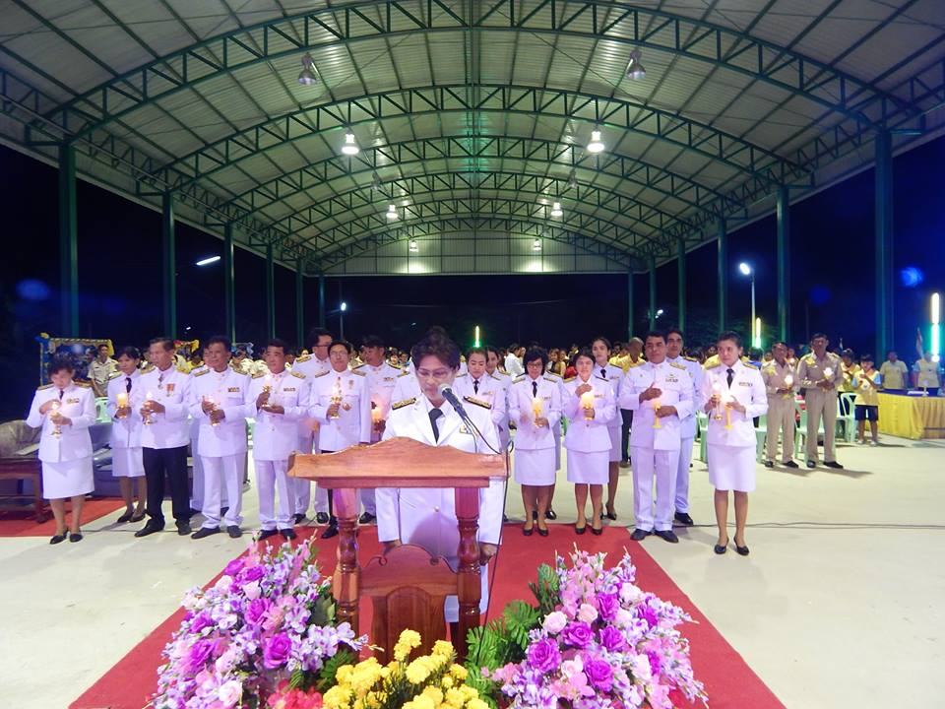
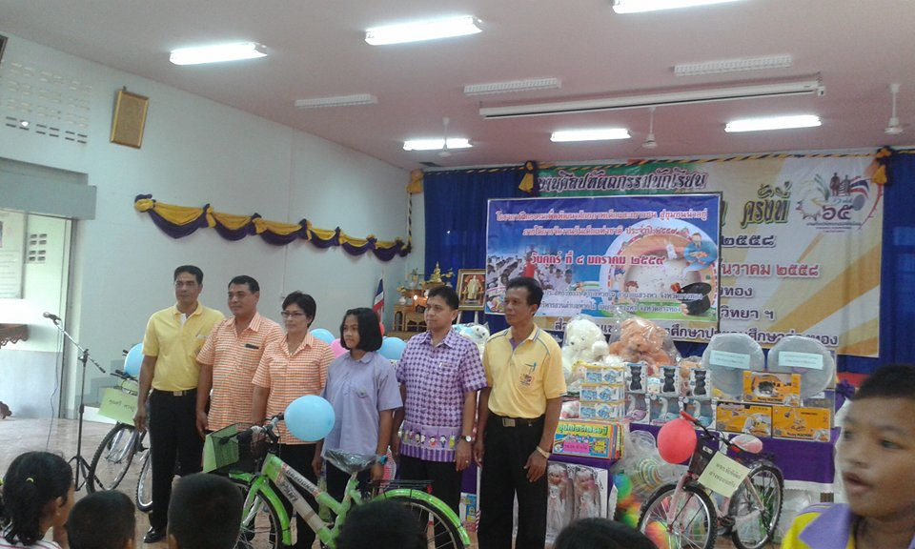

โครงการฝึกอบรมส่งเสริมสุขภาพผู้สูงอายุ ปี 2559

โครงการฝึกอบรมส่งเสริมสุขภาพและ

โครงการฝึกอบรมส่งเสริมสุขภาพและ

โครงการฝึกอบรมและศึกษาดูงาน ปี 2559

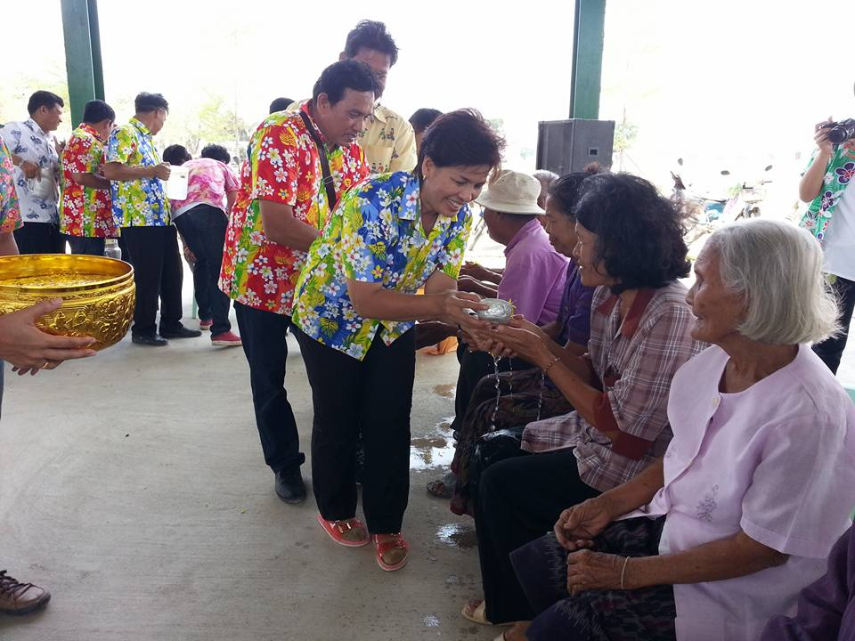
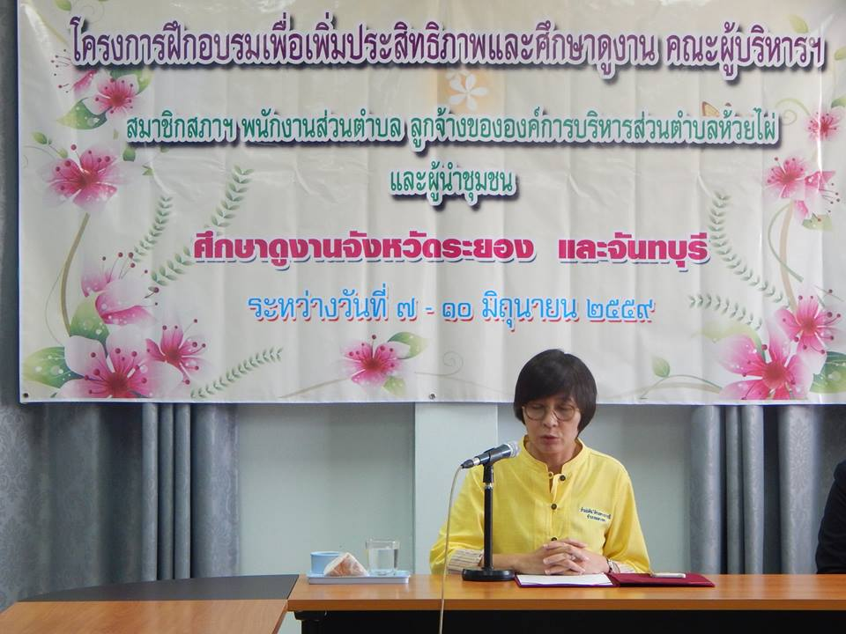

โครงการแห่เทียนพรรษา ปี 2559
โครงการอาชีพเสริมเพิ่มรายได้

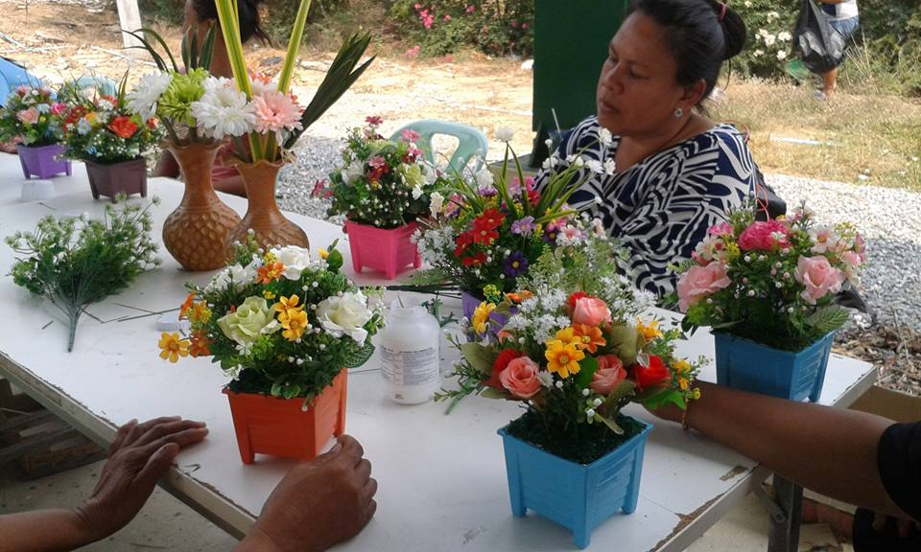
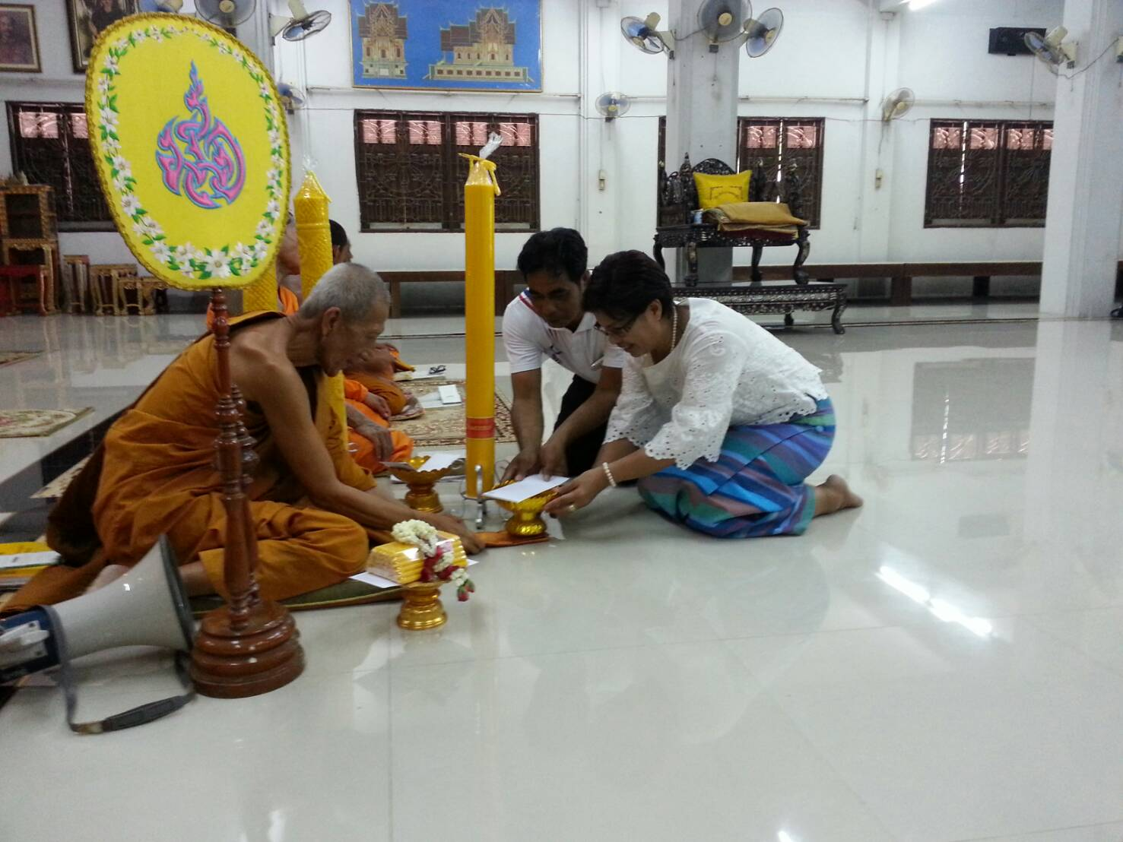

โครงการขุดลอกคูระบายน้ำ
โครงการปรับปรุง/ซ่อมแซมถนนลงหินคลุกคลุก

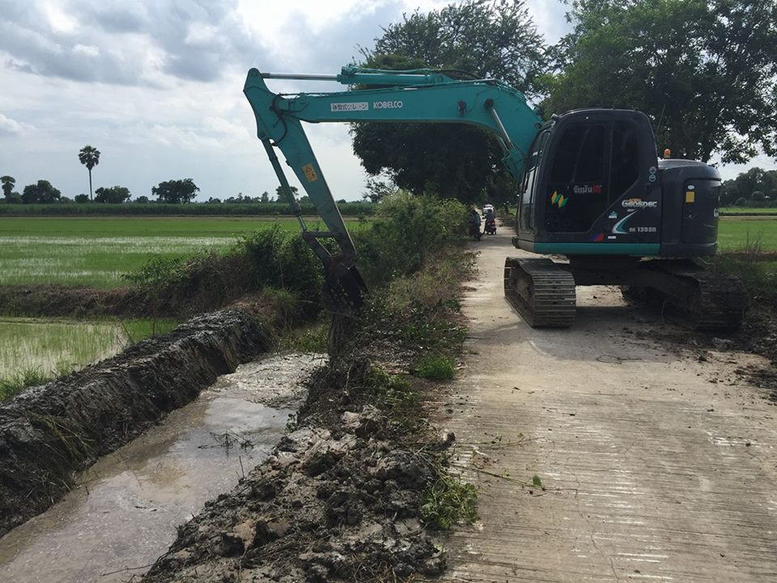
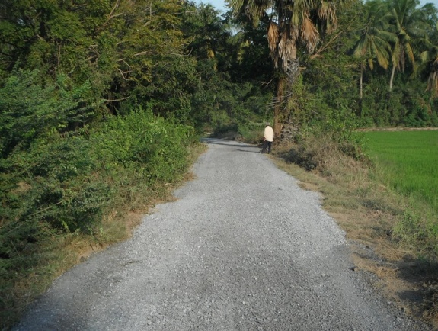

โครงการกำจัดวัชพืชที่สาธารณะ
โครงการก่อสร้างถนนคอนกรีตเสริมเหล็ก

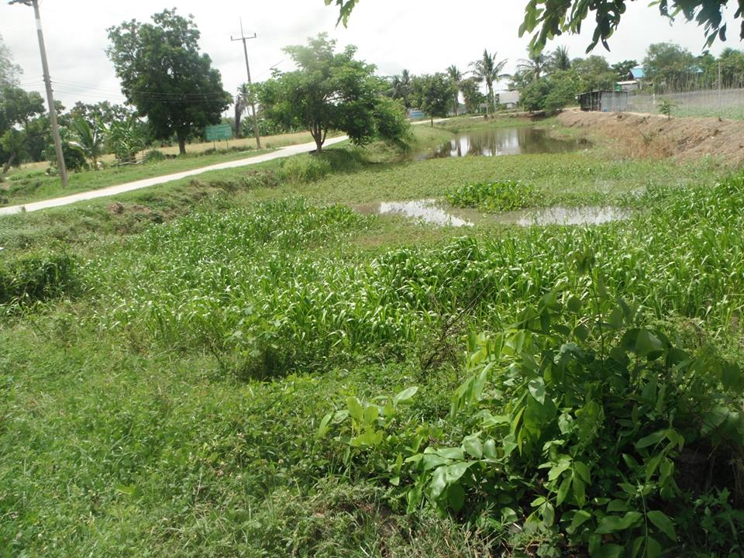
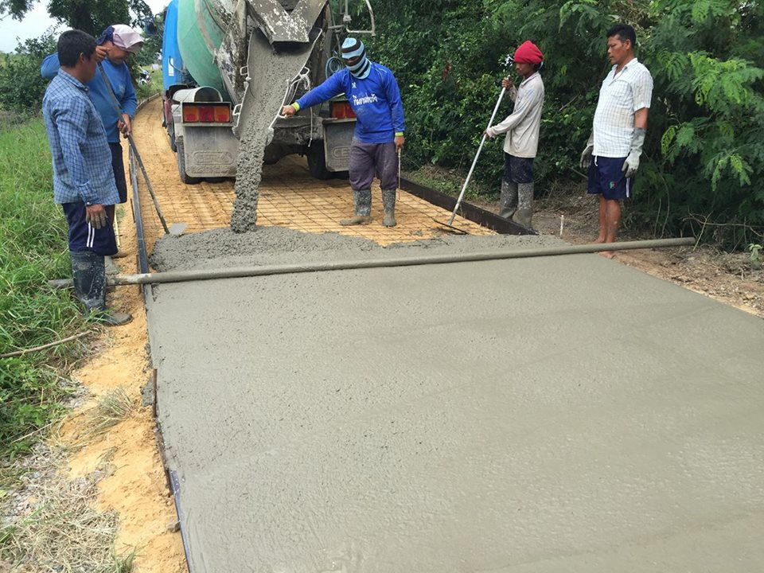

ในการดำเนินงานตามแผนการดำเนินงานดังกล่าวข้างต้นนั้น จะไม่สามารถประสบผลสัมฤทธิ์ได้เลย หากไม่ได้รับความร่วมมือที่ดีจากทุก ๆ ฝ่าย ไม่ว่าจะเป็นจากท่านสมาชิกสภาองค์การบริหารส่วนตำบลห้วยไผ่ ข้าราชการ และพนักงานจ้างขององค์การบริหารส่วนตำบลห้วยไผ่ ตลอดจนส่วนราชการที่เกี่ยวข้องและประชาชนในพื้นที่ตำบลห้วยไผ่ทุกท่าน เนื่องจากการพัฒนาท้องถิ่นให้เจริญก้าวหน้า จะต้องอาศัยความเป็นน้ำหนึ่ง ใจเดียวกัน จึงจะสามารถขับเคลื่อนการพัฒนาให้ไปสู่เป้าหมายที่เราปรารถนามุ่งมั่นในการทำงาน โดยยึดวิสัยทัศน์การพัฒนาขององค์การบริหารส่วนตำบลห้วยไผ่ เพื่อความเจริญก้าวหน้าของตำบลห้วยไผ่ และเพื่อคุณภาพชีวิตที่ดีขึ้นของพี่น้องประชาชนชาวตำบลห้วยไผ่ ต่อไป

บุญเชิด สิงห์ห่วง
(นางบุญเชิด สิงห์ห่วง)
นายกองค์การบริหารส่วนตำบลห้วยไผ่

